2016第四屆兩岸文化發展論壇
報 名 表
日期：2016年10月03日（一）
地點：本校管理學院大樓2樓國際會議廳
個人資料蒐集授權同意：本人同意將個人資料提供給世新大學蒐集並僅限用於辦理本次論壇相關公務作業使用。您個人之資料皆受本校保全維護，個人資料蒐集之特定目的消失或期限屆滿時，本校將主動刪除、停止處理或利用該個人資料。
□我已閱讀、瞭解並同意授權 (未勾選者，視同報名不成功)
姓 名
單 位 |  | 職 稱
電子信箱
參加場次 | □上午場----主題演講 □下午場A---M201會議室(2樓)  □下午場B---M202會議室(2樓) □下午場C---M736會議室(7樓)
餐點選擇 | □葷食 □素食 □不用餐
注意事項 | 一、主辦單位：世新大學 人文社會學院  聯 絡 人：歐心儀小姐/鄭安純小姐  聯絡電話：(02)2236-8225分機3502、3044  傳真號碼：(02)2236-7148  E-mail ：chss@mail.shu.edu.tw  二、欲參加者敬請於以傳真、E-mail或線上報名方式回傳報名表。  (線上報名：https://goo.gl/h8IFmV)  三、本校停車位有限，敬請 盡量搭乘大眾運輸工具。  四、報到時間：2016年10月03日（一）上午8：30  報到地點：台北市文山區木柵路一段111號  世新大學管理學院2樓國際會議廳  ※本論壇係免費參加，請踴躍報名，共襄盛舉；惟名額有限，  額滿截止(依報名先後順序錄取)。
世新大學交通位置圖

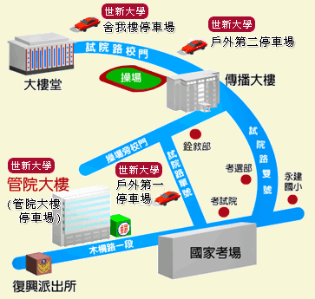

●搭乘公車可至 「復興派出所站」或「考試院站」下車
- 聯營 251路公車
- 聯營 253路右(藍)線公車
- 指南客運660
- 指南客運 660區間
- 欣欣客運石碇線666 （景美捷運站 --石碇）
- 景美女中 -榮總快速公車
- 捷運新店線至景美站2號出口,轉搭接駁公車
- 捷運木柵線至萬芳醫院站,轉搭接駁公車
- 捷運接駁公車：棕6、棕12

●搭乘捷運
- 新店線景美站1號出口，景文街直走左轉木柵路後沿堤防邊行走，步行約20-30分鐘可到達。
- 新店線景美站2號出口，沿景中街看到摩斯漢堡後右轉景興路，直走至木柵路左轉，步行約20-30分鐘可到達。
- 搭乘捷運新店線（綠線）至景美站，轉搭捷運接駁公車至「復興派出所站」或「考試院站」下車。
- 搭乘捷運木柵線（棕線）至萬芳醫院站，轉搭捷運接駁公車至「考試院站」下。

●自行開車
- 自北二高（新店交流道）下 → 直行至中興路三段 → 右轉往木柵路一段直行，過了考試院後，即是世新管院大樓。
- 從辛亥路（辛亥隧道）過辛亥隧道 → 直行過懷恩隧道 → 直行至木柵路右轉直行，過了考試院後，即是世新管院大樓。
- 從羅斯福路（公館）自羅斯福路四段向南直走至六段 → 左轉景中街 → 右轉景興路 → 左轉木柵路後順行，過兩個紅綠燈後注意左邊，既是世新大學管理學院大樓。

- 世新大學管理學院大樓外貌：
